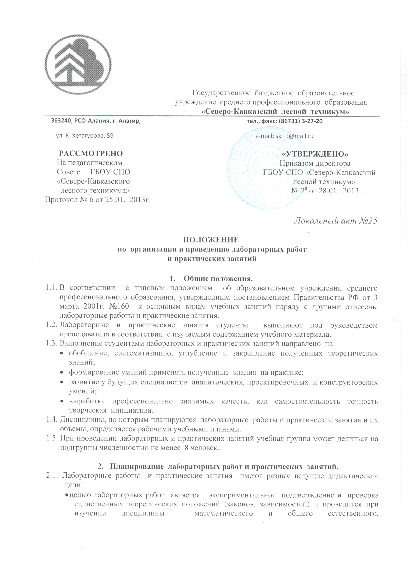- целью практических занятий является формирование практических умений - профессиональных (выполнять определенные действия, операции, необходимые в последующем в профессиональной деятельности) или учебными (решить задачи по математике, физике, химии, информатике и др.) необходимые в последующей учебной деятельности по общепрофессиональным и профессиональным дисциплинам.
Практические занятия в основном проводятся при изучении общепрофесиональных и специальных дисциплин.
2.1 Содержание лабораторных работ и практических занятий фиксируется в рабочих учебных программах дисциплин.
2.2 Состав заданий для лабораторной работы и практического занятия должен быть спланирован с расчетом, чтобы за отведенное время они могли быть выполнены большинством студентов. Количество часов, отводимых на лабораторные и практические занятия, фиксируется в тематических планах и рабочих учебных программ.

3. Организация и проведение лабораторных работ и практических занятий.

  - Лабораторная работа проводится в специально оборудованных учебных лабораториях. Продолжительность – не менее 2-х академических часов. Необходимыми структурными элементами лабораторной работы являются инструктаж, проводимый преподавателем, а также организация обсуждения итогов выполнения лабораторной работы.
  - Практические занятия проводятся в учебных кабинетах или специально оборудованных помещениях. Продолжительность занятия не менее 2-х академических часов Необходимыми структурными элементами практического занятия является инструктаж, а также анализ и оценка выполненных работ и степени овладения студентами, запланированными умениями.
  - Выполнение лабораторных и практических занятий предшествует проверка знаний студентов - их теоретической готовности к выполнению задания.
  - По каждой лабораторной работе и практическому занятию должны иметь или разработаны и утверждены методические указания по их проведению.
  - Формы организации студентов на лабораторных и практических занятиях: фронтальная, групповая и индивидуальная.
- при фронтальной форме организации занятий все студенты выполняют одновременно одну и ту же работу.
- при групповой форме - одна и та же работа выполняется бригадами по 2-5 человек.
- при индивидуальной форме – каждый студент выполняет индивидуальное задание.
  - Для повышения эффективности проведения занятий рекомендуется:
- разработка сборников задач, заданий, упражнений, сопровождающихся методическими указаниями, применительно к конкретным специальностям;
- разработка заданий для тестового контроля за подготовленностью студентов к лабораторным и практическим занятиям;
- использование в практике преподавания поисковых лабораторных работ, построенных на проблемной основе.
- эффективное использование времени, отводимого на лабораторные и практические занятия подбором дополнительных задач для студентов, работающих в более быстром темпе.

4. Оформление лабораторных работ и практических занятий
4.1. Для лабораторных и практических занятий ведется отдельная тетрадь.
4.2. По конкретной выполненной работе студент сдает зачет.
4.3. Оценки за выполнение лабораторных работ и практических занятий могут выставляться по пятибалльной системе или в форме зачета и учитывается как показатели текущей успеваемости студентов.

